2023年上半年全国英语等级考试即将开考
整理归属 深圳市招生考试办公室
发布日期 2023-03-17
来源 深圳市招生考试办公室官网
栏目 社考
存档日期 2026-10-27
原文链接 https://szeb.sz.gov.cn/szzkw/zkgg/skxx/content/post_10490278.html

2023年上半年全国英语等级考试将于3月18日至19日举行，我市共有考生近8000人，1.3万科次，设9个考点。
为加强考务管理，规范考务操作，严肃考风考纪，确保考试平安顺利举行，3月14日下午，我市召开全国英语等级考试深圳考区考务工作培训会，各考点主考及考务主任参加会议。会议强调：一是加强组织领导，落实主体责任。二是强化考试安全措施，确保试卷保密安全。三是加强考务培训教育，规范落实各项考务工作要求。四是加强考试过程巡察，维护良好考风考纪。五是做好应急预案，提升突发事件处置能力。六是加强考生服务，营造良好考试环境。
本次考试采用人脸识别技术对考生进场实行身份验证。考生进入考场时,监考员将二次核对考生身份证和准考证，并使用金属探测仪检查考生个人物品。各考点利用人防与技防相结合的方式，坚决杜绝考试舞弊、替考等违规违纪问题的发生。
考试期间，所有考点实行二级现场巡考和三级电子监控巡察，市招考办将派出巡视组对我市考点进行巡视，各考点也将派出两名巡视监察员进行交叉巡考。同时，省教育考试考试指挥中心、市教育考试指挥中心和各考点将通过电子监控系统，对各考场进行实时监控，严厉打击违纪作弊行为。
市招考办提醒
一、考生必须携带准考证和有效身份证件参加考试，证件不齐者不得参加考试。有效身份证件包括：居民身份证(含临时身份证)、港澳居民来往内地通行证、台湾居民来往大陆通行证、护照、港澳台居民居住证。
二、考生要及时准确查询考试地点，了解到达考点的交通路线，请考生预留到达考点的时间，按时赴考。
三、考生开考前60分钟，可持准考证、身份证接受检查后进入考点，进入考点时须佩戴口罩、接受体温测量，进行身份核验时需摘除口罩，不得因为佩戴口罩影响身份核验。
考生须知
一、考生应按规定的时间入场，迟到考生不得进入考场。上午8：45后禁止迟到考生进入笔试考场。口语考试上午9：00后、下午2：00后禁止考生进入口试候考室。
二、考生入场时必须主动出示准考证以及有效身份证件，接受考试工作人员的核验，并按要求在“考生签到表”上签名。
三、考生需携带必要的文具,如：铅笔(涂黑答题卡用)、黑色字迹签字笔、橡皮。如发现考生携带除上述文具以外的禁带物品，考生将作为违纪处理，取消该次考试成绩。
四、根据教育部考试中心有关规定，考试过程中如有以下及其它《国家教育考试违规处理办法(33号令)》中认定的考试违规（违纪）行为，取消其所报考的当次考试成绩（笔试和口试）：答题卡（笔试或口试）中姓名、准考证号漏涂、错涂或字迹不清无法辨认的；PETS-1、2、3级笔试考试中，未将试题册封面条形码粘贴至答题卡上规定位置，以及错贴、漏贴、损毁条形码等情况的。考试过程中如有《国家教育考试违规处理办法(33号令)》中认定的考试违规（作弊）行为，取消其所报考的当次考试成绩（笔试和口试），并连续两次禁止其报考全国英语等级考试。
五、口试考试期间，考生在考点内的行进路线只能是：“候考室→考场→考点外”。即考生离开候考室、考场后，均不得以任何理由返回。
六、考试正式开始后，考试过程中不得离开考场。
原图分页 1/2
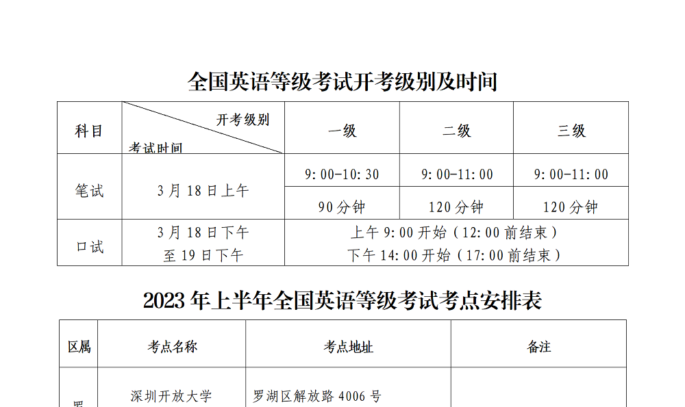
原图分页 2/2
